我的力学论文
PB04203065赵胜军
一直以来都认为自己的文章是狗屁不通，但是到了大学以后居然变成了论文。呵呵（有点得意），小的时候一直在想为什么只有我们人有房子有衣服，小狗小猫他们有没有房子住，要不要上学呢。后来才知道这不太可能，人是高等生物嘛。小时侯很喜欢数学，原因很简单因为每次做完题目，妈妈会给一个棒棒糖，我妈现在还用这个贿赂我，后来上小学有了常识，一开始还是动物植物的教育，记得有一次上这个课老师问废气到底怎么才能被去掉，我很兴奋的站起来说把他们沉到大海底下（其实我觉得回答很不错的，现在还这么认为），但老师说是植物把他们吸收了，当然那时不可能有光合作用一说，以致后来我只厕所里放了几个橘子用来吸收臭气。呵呵，傻吧。
但是那时候的一些傻事却使我爱上了物理，初中的时候有自然科学竞赛，我毫不犹豫的报了名，到现在我还经常想起当时我们对相对论的狂热，并坚持的相信飞人格林的寿命会比一般人长（因为在高速运动的人看来时间会变短）。那时的我们只是知道一些结论，并以知道这些一般同学不知道的结论而沾沾自喜。
到了高中，我进了实验班，一个以竞赛为职业的班级，开始了解更深程次的物理学，当时的我对一些小的解题技巧是如此的着迷，曾一度想以初等方法推出最速降线，呵呵，头上的几根白头发可能是当时出来的吧。当然这当中也有一些事情使我更想了解物理了，记得当时我用简单的动量守恒与洛仑兹变换居然推出了E=Mc2，这足足要我兴奋了一个星期，可惜另人郁闷的是居然在一本书上也找到了用同样方法做出的一个例子，真不知道伟大的爱因斯坦是怎么推出这个伟大的方程式的。
到了科大一开始还郁闷没有物理课，到了下半年终于我可爱的物理课回来了，不过这次换的更细了，我们先开始了力学教程，讲课的是杨老师，杨老师讲课很有意思，他并不按以前的老师拿着教课本讲习题，然后分析解题方法。他更注意培养学生的物理直觉和对物理的兴趣，常说兴趣是成功的扣门石，在第一节课杨老师就讲了一些关于电影跳楼特技的的物理学的体现（看来成龙大哥的确是很强啊）。一下子使我沉寂了几乎一年的物理热情迸发出来了，但说回来大学的力学跟以前的学的力学真的不大相同，尤其你在学前面的课的时候，你会觉的这我们不是学过吗，其实不然，大学里他把以前一些不成系统的事化为系统了，曾经有个科学家说过简单是自然科学最复杂的科学，是啊，简单其实是自然科学最高深的科学啊。现在的力学的最尖端的研究不是要找到四大力学的统一吗，大学把开始把物理量矢量化，把一些以前概括的东西本质化，一直以为F=Ma是不可替代的，其实最正确是F=dp/dt，知道这代表什么吗，这代表我们开始学真正的科学了。
说了这么多，其实只讲了我对力学后的一点感受，后面开始正题，上面说了大学的力学使我们更深程次的了解力学的本质，但我却在自己的解决过程中有了些自己的想法，有兴趣看以下也无妨，呵呵，相信如果要大家算一个半圆板的重心位置，不会消耗一分钟时间吧，但是如果加个限制，你不能用积分，你能不能轻而易举把这个搞定呢，

我想没有那么容易吧，呵呵，那么我来试一下，先声明一下这肯定
是我自己想出来的，看右边的图画，呵呵说他是图画是因为是我
自己花的样子不怎么好看，请见量哦，
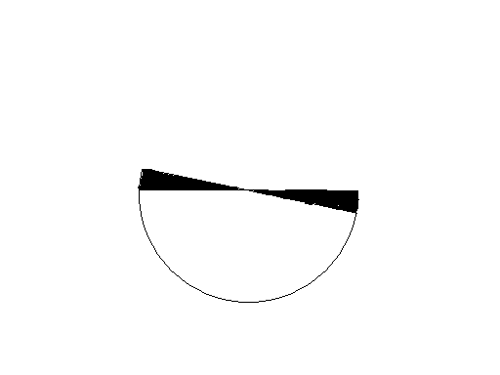
你看到了一个半圆用物理学的话来说是
用理想化的手法把半圆板看成了一个半
的刚体的，现在我开始了，你看到我在
图画中做了俩个黑色的圆弧，其实这俩
个是同一个，你把右边的阴影放到左边
不就又形成了另一个半圆了，对就是要
用这个错位，你在图形可以看到图形可以有两种解释，1，把右边的阴影切下放到左边2，把半圆顺时针转一个小角度，也许你会说这又不是上管理心理学，研究人的印象啊。但是要解决这个问题就是要先搞清楚这个问题，为什么要这样做呢，也就是这样做的意义是什么呢，呵呵，没有什么意义，就是这样做做而已，那么我们再来看看，这俩个方法究竟做了什么，从实际意义上看这样根本没有什么相同点，但在我们力学研究中我们知道这样做都使半圆系统的重心抬高了（其实是把这个系统的势能提高了）一样高度，在看看不同点，很容易看出来，最大的不同是一个切了块一个没有切，用理论一点的话，可不可以理解是一个是整体一个用了微元（如果我们切的是足够小）。这样就清楚了。现在我们套一下公式，先从微元看，这样做提高多少了多少势能呢，我们把这个微元看成足够小，也就是这个圆弧的弧度a够小这样我们知道这个小微元的重心是在他距圆心三分之二半径的地方（可以看成是一个顶角很小的等腰三角形），那么他的势能增加应该是 2a2mgr/3π ，那么我们在来看看整体我们根据对称性应该可以知道重心该在中间的那半径上不妨设重心到圆心的距离是 那么我们可以知道势能增加是mgha2/2现在我们把俩式等立我们可以知道h=4r/3π完了，呵呵 。
你不要认为完了，还有呢现在我们用一种比较可爱的方法我们知道小圆弧的重心在距圆心三分之二半径的地方。现在我们把圆分成2的N次方个小圆弧，然后我们在把他先俩个一组在俩个俩个一组，逐步完成原来的样子我们知道每次合成重心总在合在一起的那条线上我们可以知道h=2r/3*cos( π/2*2……*2 (n+1个2))*cos(π/2*2……*2(n个2))………*cos（π/4）=4r/3π，呵呵怎么样这个也不错吧 。
也许你会说这有什么的，我用微积分很快可以做出来，我没有意见，我们既然学了微积分当然要用，但我想说的是杨老师所教学的力学并不是纯粹的数学计算，我们要培养的是我们的物理直观，这样我们才能在以后的科学研究中有所发展，这也是人永远强于计算机的原因，以上是我的一点小技巧，如果大家有兴趣的话可以做下面的题目
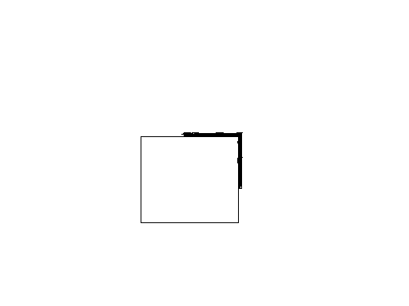
如图是一个绳子本来是平躺在桌上的 ，后来摇晃了一下开始动了现在绳留在桌上只有绳子长度的三分之二了，那么我们来了解一下拐弯处绳子的受力（桌子与绳子所有的接触是光滑的），当然你不能用杨老师书中的方法。呵呵，完了。

